ACTA II: ELECCIONES DE REPRESENTANTES Y CARGOS DIRECTIVOS.

En Las Lumbreras, miércoles 5 de noviembre de 2012 se reúnen los alumnos de 5º y 6º del C.E.I.P. JUAN XXIII en el aula de 5º y 6º a las 10:00 horas, para elegir los cargos. Han quedado de la siguiente manera:

PRESIDENTE | NUMERO | DE VOTOS
 | 1ºVUELTA | 2ºVUELTA
DANIEL MARTINEZ VERA | 4 | 2
PABLO GONZALEZ MATEO | 1 | 0
ADRIANA CASTILLO ASTUDILLO | 1 | 0
DARIO CARRILLO FONS | 4 | 8

SECRETARIO/A | Nº DE VOTOS
PABLO GONZALEZ MATEO | 1
ADRIANA CASTILLO ASTUDILLO | 1
TONI PINA RAMIREZ | 1
JOSE JUAN RIOS LOPEZ | 1
MARTA CEMEÑO TORRALBA | 3
JENNY BAEZA VELASCO | 2

TESORERO/A | Nº DE VOTOS
JENNYFER GARCIA ALARCÓN | 4
PABLO GONZALEZ MATEO | 1
LUCIANA ANCHORENA COSTA | 1
DARIO CARRILLO FONS | 4

El total de los cargos del equipo directivo y de los demás representantes han quedado de la siguiente manera.

Presidente:
DARÍO CARRILLO FONS

Secretaria:
MARTA CEMEÑO TORRALBA

Tesorera:
JENNIFER GARCÍA ALARCÓN

Contable:
ADRIANA CASTILLO ASTUDILLO

Comunicación:
DANIEL MARTÍNEZ VERA

Compras:
PABLO GONZÁLEZ MATEO Y JOSÉ JUAN RÍOS LÓPEZ

Márketing y publicidad:
JENNIFER BAEZA VELASCO Y ANTONIO PINA RAMÍREZ

Calidad:
LUCIANA ANCHORENA ACOSTA

Los resultados de las rondas de las elecciones se pueden consultar en el blog del Proyecto EME (http://proyectoemelumbreras.blogspot.com.es/2012/11/constitucion-y-elecciones.html).

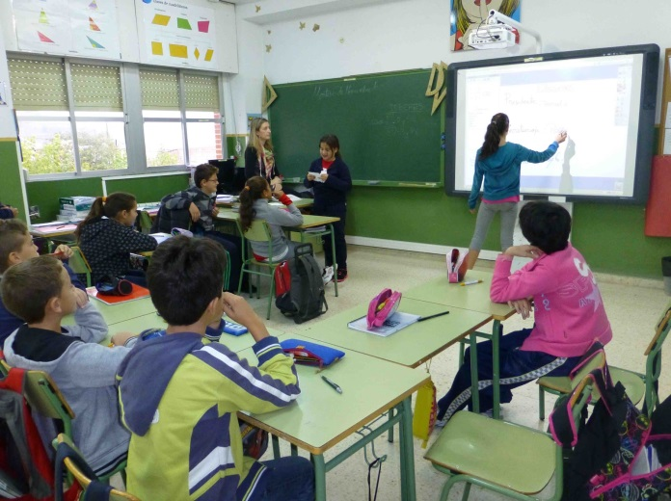

Y para que así conste, firmamos el presente documento en el lugar y fecha citados anteriormente.
VºBº
La Secretaria El Presidente
Marta Cemeño Torralba Darío Carrillo Fons

